Zadanie 1

Zadanie 2

Zadanie 3

## Plik SOUND_SIN/sin_60Hz.wav

### Rozmiar okna FFT: 256

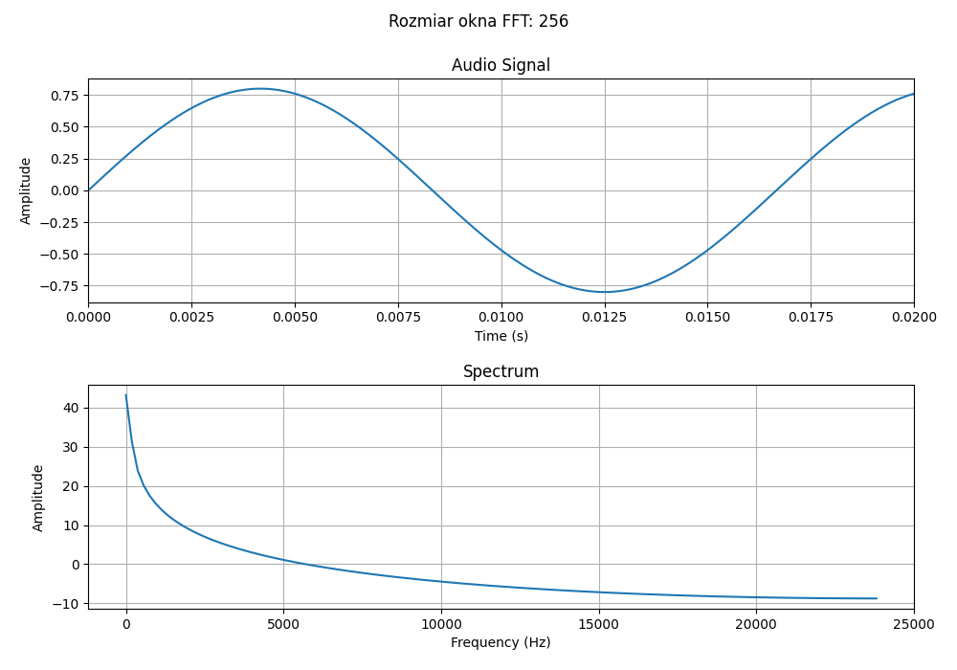

Największa amplituda: 43.219 dB dla częstotliwości 0.000 Hz

### Rozmiar okna FFT: 4096

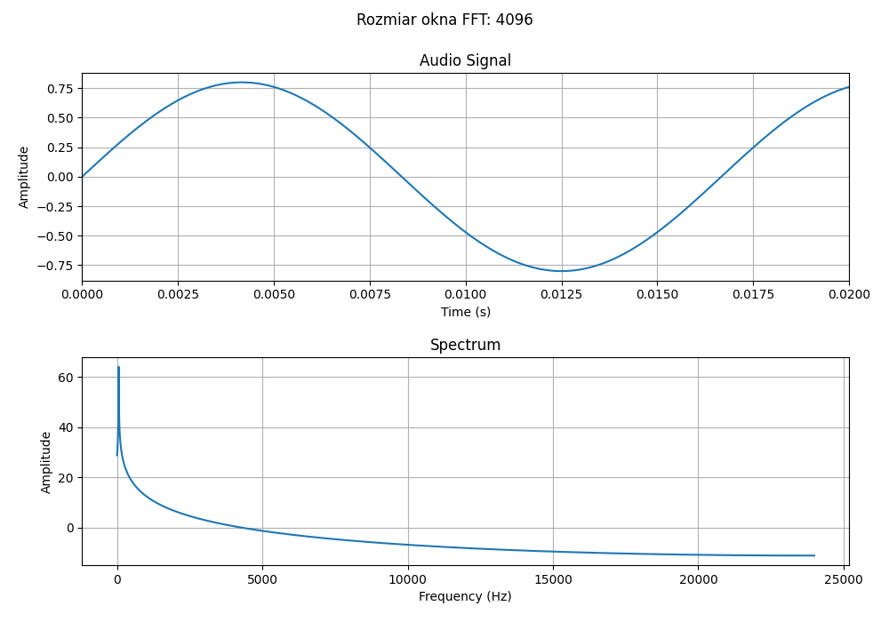

Największa amplituda: 64.006 dB dla częstotliwości 58.594 Hz

### Rozmiar okna FFT: 65536

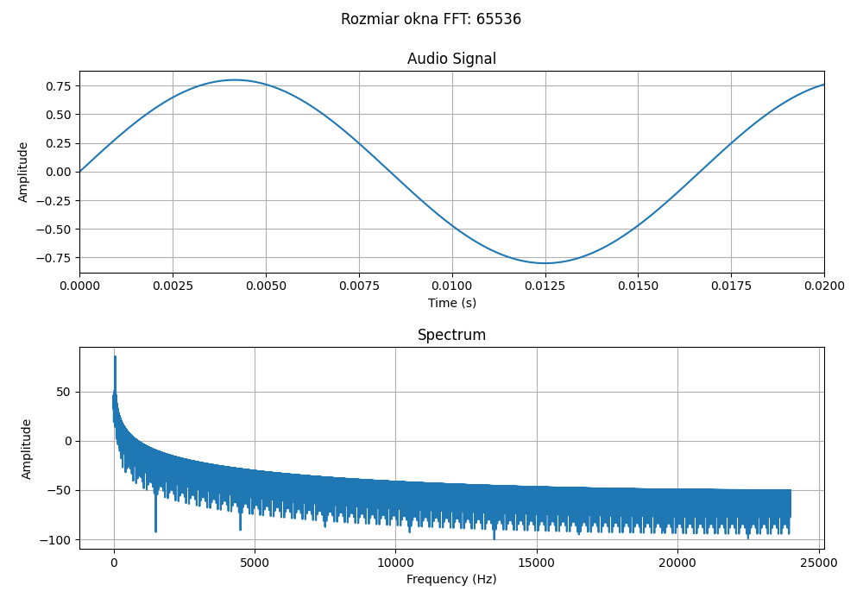

Największa amplituda: 85.613 dB dla częstotliwości 60.059 Hz

## Plik SOUND_SIN/sin_440Hz.wav

### Rozmiar okna FFT: 256

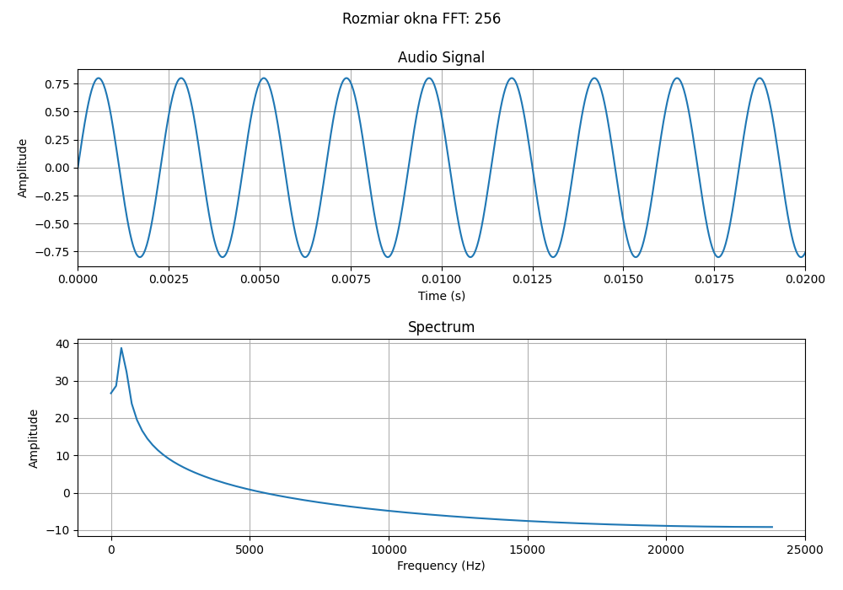

Największa amplituda: 38.789 dB dla częstotliwości 375.000 Hz

### Rozmiar okna FFT: 4096

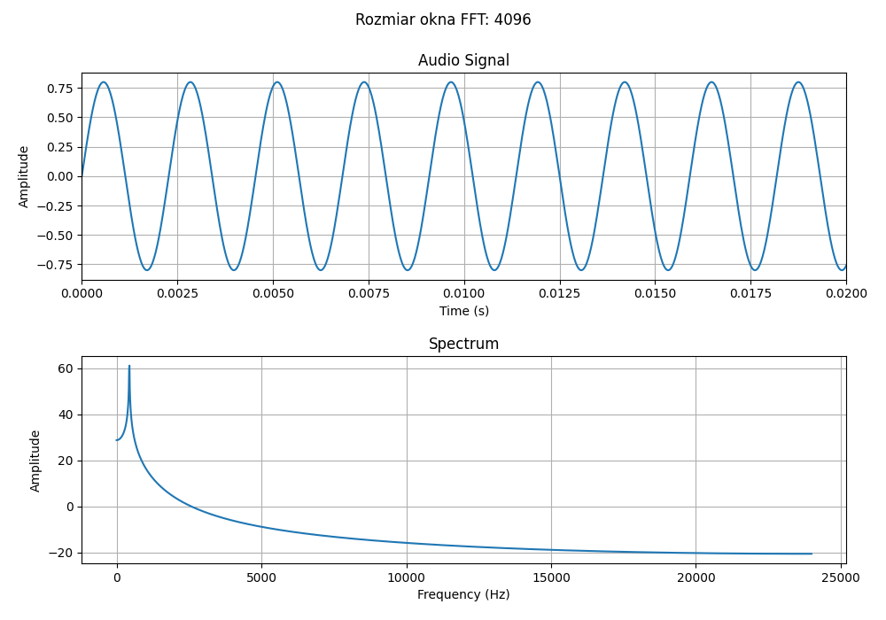

Największa amplituda: 61.073 dB dla częstotliwości 445.312 Hz

### Rozmiar okna FFT: 65536

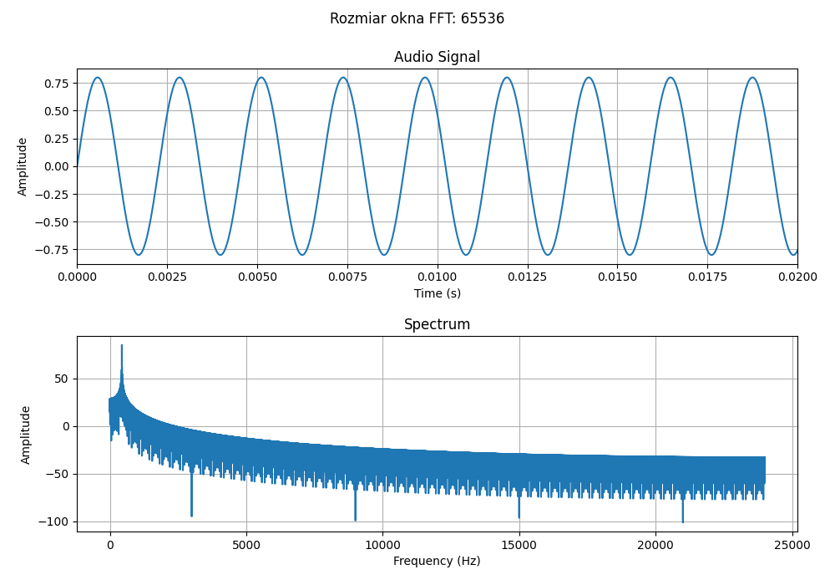

Największa amplituda: 85.167 dB dla częstotliwości 440.186 Hz

## Plik SOUND_SIN/sin_8000Hz.wav

### Rozmiar okna FFT: 256

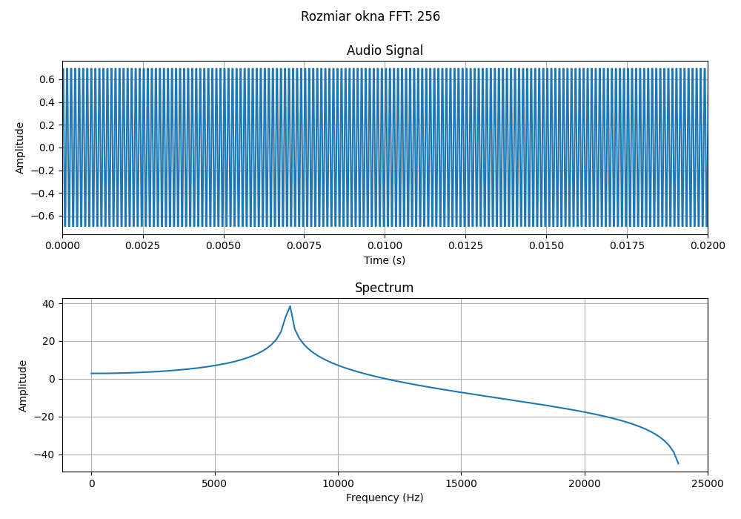

Największa amplituda: 38.515 dB dla częstotliwości 8062.500 Hz

### Rozmiar okna FFT: 4096

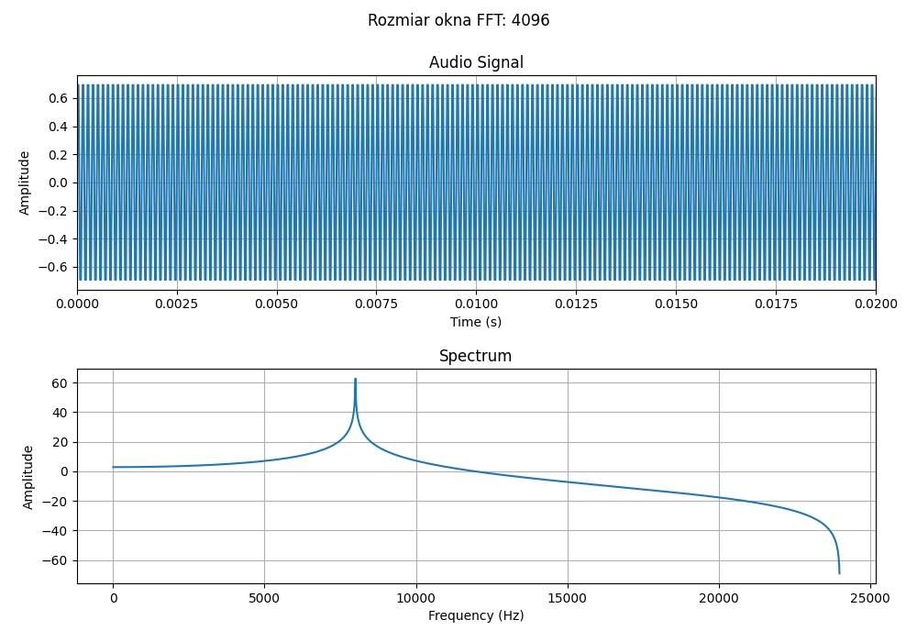

Największa amplituda: 62.636 dB dla częstotliwości 8003.906 Hz

### Rozmiar okna FFT: 65536

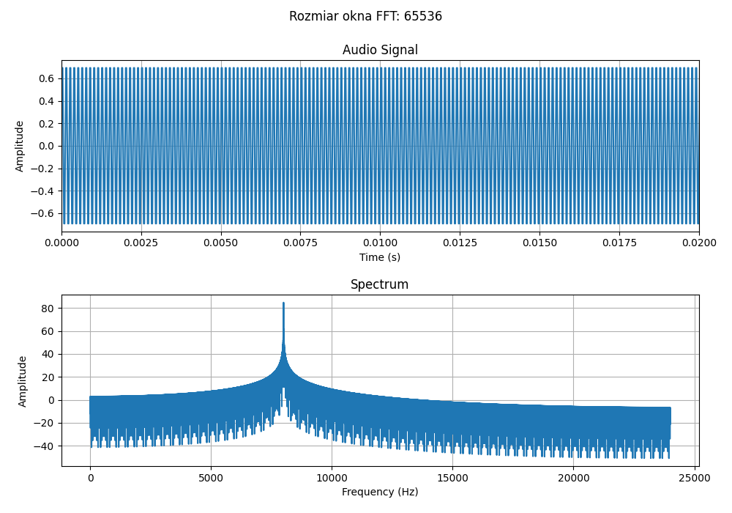

Największa amplituda: 84.797 dB dla częstotliwości 8000.244 Hz